Добро пожаловать в мир книг!
Роль книги в интеллектуальном, эмоциональном
и социальном развитии ребенка с ОВЗ.
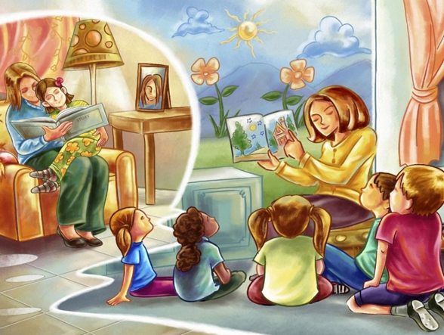
Как чтение ребенку вслух влияет на его развитие.
Чтение вслух родителями-один из наиболее эффективных методов коррекции и развития для детей с ОВЗ. Для таких детей книга становится не просто источником информации, а безопасным мостом между их внутренним миром и сложной социальной реальностью. Способствует творческому развитию, воображению и взаимодействию с окружающим миром. Например сказка, содержит информацию о мире, любви, дружбе, взаимоотношениях с друзьями и родителями.
Основные причины пользы чтения вслух детям с ОВЗ:
1. «Запуск» речи и развитие коммуникации.
Для неговорящих или малоговорящих детей чтение может стать триггером для появления собственной вокализации. Слыша четкую артикуляцию родителя, ребенок получает эталон звукового образа слова.
Дети с ОВЗ часто лучше воспринимают информацию визуально или на слух, чем в живой беседе, где нужно обрабатывать невербальные сигналы (мимику, жесты). Чтение позволяет усваивать грамматический строй языка без социального давления.
Повторение за родителем слов, фраз или звукоподражаний героям книги, стимулирует произношение.
2. Структурирование времени и предсказуемость.
Мир ребенка с ОВЗ полон хаоса и сенсорных перезагрузок. Книга имеет четкое начало, середину и конец. Ежедневный ритуал чтения создает островок стабильности и безопасности. Снижается уровень тревожности, укрепляется доверие. Совместное чтение-когда все внимание родителя сосредоточено на ребенке, дает ребенку ощущение значимости: «Мне уделяют время».
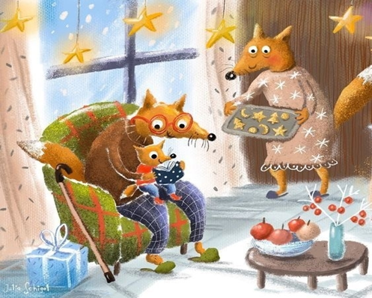
3. Развитие когнитивных функций.
Внимание и концентрация. Прослушивание истории требует способность удерживать фокус на одном объекте длительное время.
Память и логика. Следование за сюжетом требует запоминания последовательности событий и понимания причинно-следственных связей.
Пространственные представления. Описания мест, перемещений героев и расположения предметов помогают формировать у ребенка пространственное восприятие.
4. Сенсорная интеграция.
Спокойное чтение ритмичных текстов (стихов, потешек) оказывает успокаивающее действие на нервную систему. Это помогает регулировать сенсорную чувствительность и снижать гиперактивность.
5. Обучение социальным навыкам и пониманию эмоций («Теория разума»).
Особенно дети с РАС (расстройство аутического спектра) испытывают трудности с пониманием того, что чувствуют другие люди. В книге эмоции героев описаны прямо: «Маша расстроилась», «Зайчик испугался». Читая и обсуждая это, родитель помогает ребенку научиться распознавать эмоциональные состояния по описанию, что является первым шагом к развитию эмпатии.
Специфика методик для детей с РАС.
При работе с детьми с аутизмом обычное аналитическое чтение (по буквам и слогам) часто бывает неэффективным на начальных этапах. Специалисты рекомендуют использовать (методика Л.Г. Нуриевой) метод «Глобального чтения».
Ребенку показывают карточку, где целое слово написано рядом с картинкой предмета.
Слово воспринимается как единый образ (логотип), а не набор букв.
Как сделать процесс эффективным.
-Используйте книги с яркими, понятными иллюстрациями. Можно сопровождать текст карточками PECS (альтернативной коммуникации).
-Задавайте простые вопросы, просите показать персонажа на картинке, повторить звук (как едет машина, как говорит животное).
-Если ребенок говорящий, после чтения задайте ему вопросы: «Как ты думаешь почему герой так поступил?», «В какое время года происходило событие?», «Что тебе больше всего запомнилось?», «Как звали героев?»
-Начинайте с тем, которые увлекают самого ребенка (животные, поезда, цифры). Если ребенок любит поезда, читайте про них даже самый простой текст-так вы попадаете в сферу его мотивации.
-Важно поддержать ребенка эмоционально, не заставлять сидеть смирно до конца страницы и поощрять любую попытку взаимодействия с книгой.
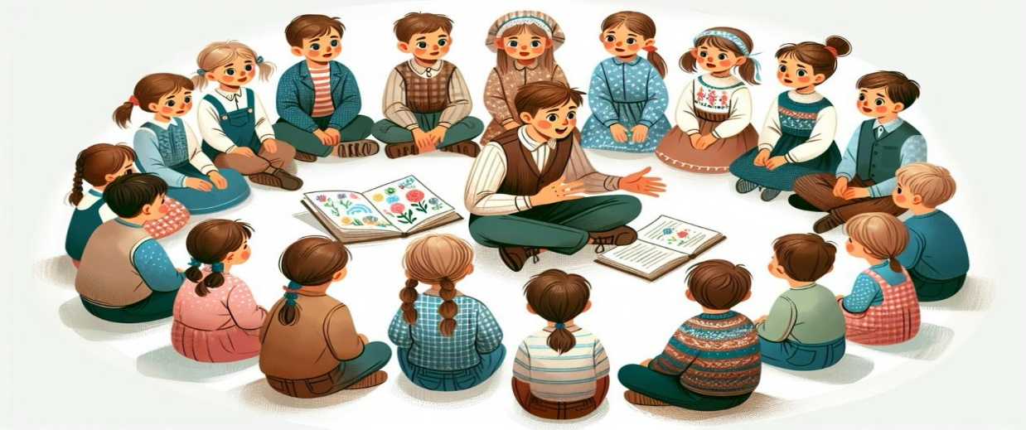
Примеры терапевтических сказок.
«Как ежик Буль боялся идти в школу» (Ольга Авдеева). Подойдет для будущих первоклассников. Для преодоления страха и неуверенности в себе. История о маленьком ежике, которому нравились школьные истории, но который боялся идти в первый класс. Данная сказка помогает ребенку понять, что страх, это нормально, и учит справляться с волнением.
«Сказка о рыжем лисенке». Помогает развивать уверенность в себе и смелость.
«Сказка о городе Лентяйке». Помогает понять, к чему приводит праздность, и учит ответственности.
«Чернильная ведьмочка с 12-го этажа». Учит аккуратности и порядку.
«Сказка о волшебном блокноте». Помогает научиться дружить, быть добрым и поддерживать других.
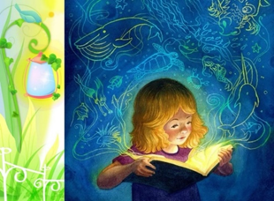
«Город обещаний». Учит держать свое слово и быть ответственным.
«Любой
день
с книгой,
немного
лучше,
чем
без нее!»
Подготовила педагог-психолог Сорокина М.В.

